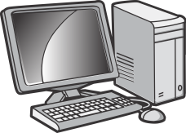
Информация об использовании персональных компьютеров
в образовательном процессе Школы №4
в 2022 – 2023 учебном году

№п/п | Параметры | Количество, ед. измерения
1. | Общее количество персональных компьютеров | 152 шт.
2. | Количество персональных компьютеров, подключённых к сети Интернет | 62 шт.
3. | Максимальная скорость подключения к сети Интернет | 99 Мбит/с

Инженер В.В. Смирнов

